
문 서 정 보

문서번호 : HICT_FSO_QLT_LI2
Version 1.0
한화생명
생보ITO2팀
채널운영파트
안전보건관리시스템

2026. 04. 15
한화시스템 금융ITO 품질 Unit

운영자 매뉴얼

구분 | 소속 | 이름 | 일자 | 서명
작성자 | 생보ITO2팀 | 김건우 | 2026.04.24 | 김건우
검토자 | 품질Unit
승인자 | 품질Unit

제·개정 이력
제·개정일 | Version | 제·개정 내용 | 개정위치 | 작성자 | 검토자 | 승인자
2026.04.24 | 1.0 | 최초 작성 |  | 김건우 | 파트리더 | 품질Unit
1) 제 ·개정 내용 : 최초작성, 수정, 추가, 삭제로 구분하여 작성함. 수정, 추가, 삭제의 경우 괄호 안에 해당 내용 기술함
목 차
1. 목적 4
2. 시스템 개요 4
3. 담당자정보 4
4. 시스템 기본 정보 5
4.1 서비스 정보 5
4.2 서비스 흐름도 5
4.3 인프라 정보 6
4.4 데이터베이스 정보 7
4.5 S/W정보 7
5. 시스템 연계 정보 9
5.1 연계 서비스 목록 9
5.2 연계 서비스 구성도 10
6. 기술 스택 11
6.1 기술 스택 목록 11
6.2 어플리케이션 구성도 11
7. 연관자료 13
7.1 서비스 기동/중지 13
7.2 정기PM절차 13
7.3 시스템 구성도 13
7.4 일일점검체크리스트 14
7.5 메뉴현황 14
7.6 배치목록 14
7.7 비상연락망 15
8. 별첨 (Option) 15
8.1 개발환경 설치 및 개발가이드 15
8.2 테이블 목록 15

목적
본 매뉴얼의 목적은 시스템 운영 및 지원 직원이 시스템(한화생명 안전보건관리시스템)을 효과적으로 운영, 유지 관리 및 문제 해결할 수 있도록 필요한 정보를 명확하게 제공하기 위함.

시스템 개요
시스템 구분 | 관리계 | 시스템명 | 안전보건관리시스템(HSH)
기능설명 | 한화생명 안전 관리 담당자들이 각 부서 및 팀별 “중대재해처벌법” 및 “산업안전보건법”의 이행 결과를 기록, 관리하기 위한 시스템
담당부서(IT) | 생보ITO2팀 | 담당부서(현업) | 안전관리팀
주요사용자 | 안전관리팀 | 사용인원 | 약 2,843명
중요도 | 일반 | 재해복구(DR) | 비대상
도입 및 운영 | 2024년 ~ 현재 | 개인정보처리 | 비대상
시스템 위치 | 내부망 | 형상관리 | 대상 (CMP)
*CMP: 한화생명 형상관리 및 배포통제 시스템

담당자정보
소속 | 성명 | 역할
생보ITO2팀 | 홍석의 | 안전보건시스템 업무 리더
생보ITO2팀 | 하은혜 | 안전보건시스템 담당자
생보ITO2팀 | 김건우 | 안전보건시스템 담당자
안전보건팀 | 정재근 | 안전보건시스템 현업 담당자

시스템 기본 정보
  - 서비스 정보
시스템(서비스)에서 제공 되는 Domain(SSL인증서등) 및 기본 정보

구분 | 도메인 | 설치 | 인증서기간
개발 | safedev.hanwhalife.com | hlidhshwas01
QA | safeqa.hanwhalife.com | hliqhshwas01  hliqhshwas02 | 25.07.01 09:00~26.08.02 20:59:59
운영 | safety.hanwhalife.com | hliphshwas01  hliphshwas01 | 25.07.01 09:00~26.08.02 20:59:59

  - 인프라 정보
인프라 정보는 시스템(서비스)이 동작하기 위하여 필요한 하드웨어(서버)의 정보

구분 | 시스템명 | Host | 서버IP | 방화벽 해제 포트
개발 | WEB #1 | hlidhshweb01 | 10.10.99.34 | 80, 443
 | WAS #1 | hlidhshwas01 | 10.10.99.35 | 9990(WAS)
QA | WEB #1, #2 | hliqhshweb01  hliqhshweb02 | 10.10.148.148  10.10.148.149 | 80, 443
 | WAS #1, #2 | hliqhshwas01  hliqhshwas02 | 10.10.28.168  10.10.28.169 | 9990(WAS)
운영 | WEB #1, #2 | hliqhshweb01  hliqhshweb02 | 10.10.148.148  10.10.148.149 | 80, 443
 | WAS #1, #2 | hliqhshwas01  hliqhshwas02 | 10.10.28.168  10.10.28.169 | 9990(WAS)

  - 데이터베이스 정보
시스템(서비스)에서 사용하는 데이터베이스의 종류 및 연결정보에 관한 정보

구분 | 서버명 | Host | Real IP Address | 포트 | 스키마 | 계정
개발 | MS SQL Server 2019 | hlidtsqldb01 | 10.10.99.11 | 12433 | HSHOWN | DHSH
QA |  | hlidtsqldb01
운영 |  | hlidtsqldb01 | 10.10.7.49  10.10.7.50 | 12433 | HSHOWN | PHSH
시스템에 사용되는 기본 DB이며 QA용 DB가 따로 존재하진 않으며 개발DB를 QA도 함께 사용한다.

Redis
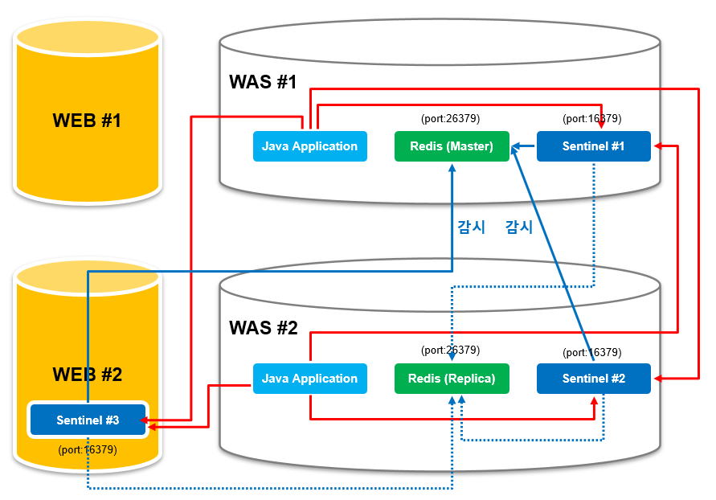

로그인 토큰 관리가 주 목적.
개발에는 Standalone으로 설치되어 있으며, QA와 운영에는 이중화를 위해 Redis 2기와 Sentinel 3기가 설치되어 있다. 해당 구간에는 물리방화벽이 존재하지 않아서 firewalld 만 개방이 되어 있다.
레디스는 일반적으로 Master와 Replica로 구성된다. 마스터가 다운될 경우 Sentinel이 이를 감지하여 Replica가 Master로 변경된다.
Sentinel은 Master와 Replica를 감시하고 있다가 Master가 다운되면 관리자의 개입없이 자동으로 Replica를 Master로 올려준다. 다운 판단 시간은 3,000m, 장애 조치에 필요한 시간은 30,000ms로 설정되어 있다.
Master서버의 Failover판단 시 최소 3개의 Sentinel이 필요하며 과반수의 동의 시 다운으로 판단 후 failover 수행하게 된다. 이를 위해 3개의 Sentinel의 설치하였다.
구분 | 종류 | host | IP | PORT | 계정
개발 | Redis | hlidhshwas01 | 10.10.99.35 | 26379 | DHSH
QA | Redis | hliqhshwas01 | 10.10.28.168 | 26379 | DHSH
 | Sentinel |  |  | 16379
 | Redis | hliqhshwas02 | 10.10.28.169 | 26379 | DHSH
 | Sentinel |  |  | 16379
 | Sentinel | hliqhshweb02 | 10.10.3.149 | 16379 | DHSH
운영 | Redis | hliphshwas01 | 10.10.28.166 | 26379 | PHSH
 | Sentinel |  |  | 16379
 | Redis | hliphshwas02 | 10.10.28.167 | 26379 | PHSH
 | Sentinel |  |  | 16379
 | Sentinel | hliphshweb02 | 10.10.3.17 | 16379 | PHSH

  - 네트워크 / 서비스 정보
시스템(서비스)에서 사용하는 Source / Dest. 관련 네트워크 정보

구분 | 출발지 | 목적지 | PORT | 목적
개발 | Web  10.10.99.34 | WAS  10.10.99.35 | 9990 | Web-was 통신
QA | Web #1  10.10.3.148 | WAS #1  10.10.28.168 | 9990 | Web-was 통신
QA | Web #2  10.10.3.149 | WAS #2  10.10.28.169 | 9990 | Web-was 통신
운영 | Web #1  10.10.3.16 | WAS #1  10.10.28.166 | 9990 | Web-was 통신
운영 | Web #2  10.10.3.17 | WAS #2  10.10.28.167 | 9990 | Web-was 통신
개발 | WAS  10.10.99.35 | MS-SQL  10.10.99.11 | 12433 | DB 접속
QA | WAS #1  10.10.28.168 | MS-SQL  10.10.99.11 | 12433 | DB 접속
QA | WAS #2  10.10.28.169 | MS-SQL  10.10.99.11 | 12433 | DB 접속
운영 | WAS #1  10.10.28.166 | MS-SQL  10.10.7.51 | 12433 | DB 접속
운영 | WAS #2  10.10.28.167 | MS-SQL  10.10.7.51 | 12433 | DB 접속
QA | WAS #1  10.10.28.168 | WAS #2  10.10.28.169 | 16379 | JAVA > Sentinel 접속
QA | WAS #1  10.10.28.168 | WAS #2  10.10.28.169 | 26379 | Sentinel > Redis 감시
QA | WAS #1  10.10.28.168 | WEB #2  10.10.3.149 | 16379 | JAVA > Sentinel 접속
QA | WAS #2  10.10.28.169 | WAS #1  10.10.28.168 | 16379 | JAVA > Sentinel 접속
QA | WAS #2  10.10.28.169 | WAS #1  10.10.28.168 | 26379 | Sentinel > Redis 감시
QA | WAS #2  10.10.28.169 | WEB #2  10.10.3.149 | 16379 | JAVA > Sentinel 접속
QA | WEB #2  10.10.3.149 | WAS #1  10.10.28.168 | 26379 | Sentinel > Redis 감시
QA | WEB #2  10.10.3.149 | WAS #2  10.10.28.169 | 26379 | Sentinel > Redis 감시
운영 | WAS #1  10.10.28.166 | WAS #2  10.10.28.167 | 16379 | JAVA > Sentinel 접속
운영 | WAS #1  10.10.28.166 | WAS #2  10.10.28.167 | 26379 | Sentinel > Redis 감시
운영 | WAS #1  10.10.28.166 | WEB #2  10.10.3.17 | 16379 | JAVA > Sentinel 접속
운영 | WAS #2  10.10.28.167 | WAS #1  10.10.28.166 | 16379 | JAVA > Sentinel 접속
운영 | WAS #2  10.10.28.167 | WAS #1  10.10.28.166 | 26379 | Sentinel > Redis 감시
운영 | WAS #2  10.10.28.167 | WEB #2  10.10.3.17 | 16379 | JAVA > Sentinel 접속
운영 | WEB #2  10.10.3.17 | WAS #1  10.10.28.166 | 26379 | Sentinel > Redis 감시
운영 | WEB #2  10.10.3.17 | WAS #2  10.10.28.167 | 26379 | Sentinel > Redis 감시

  - S/W정보
시스템(서비스)에서 사용하는 소프트웨어 종류 및 제품 정보

구분 | 종류 | 제품명 | 비고
사용자 PC | OS | Windows10
 | 브라우저 | Edge
AP | SSL 인증서 | Sectigo RSA Organization Validation Secure Server CA
 | WEB | Nginx
 | WAS | JBoss JWS
 | DRM | DRM service linker
 | Batch | JOB-Pass, Autosys
 | Java | OpenJDK 17
 | OS | RHE Linux Server 8.4
 | 모니터링 | Jennifer
DB | DBMS | MS-SQL 2019

시스템 연계 정보
  - 연계 서비스 목록
시스템(서비스)이 외부/타시스템등과 연결 되는 방식 및 통신방법에 대한 목록
(2026년 2월6일 Peak Day 기준)

연계구분 | 송/수신 | 통신방법 | 시스템명 | 서비스 | 거래량(건) | 평균속도
MCI | 송신 | 표준통신 | COM | 보험코어-업무공통 | 27건 | 68ms
FEP | 송신 | 표준통신 | NGW | 신 그룹웨어 | 39 | 91ms

  - 연계 서비스 구성도
시스템(서비스)이 외부/타시스템등과 연결 되는 흐름에 대한 도식

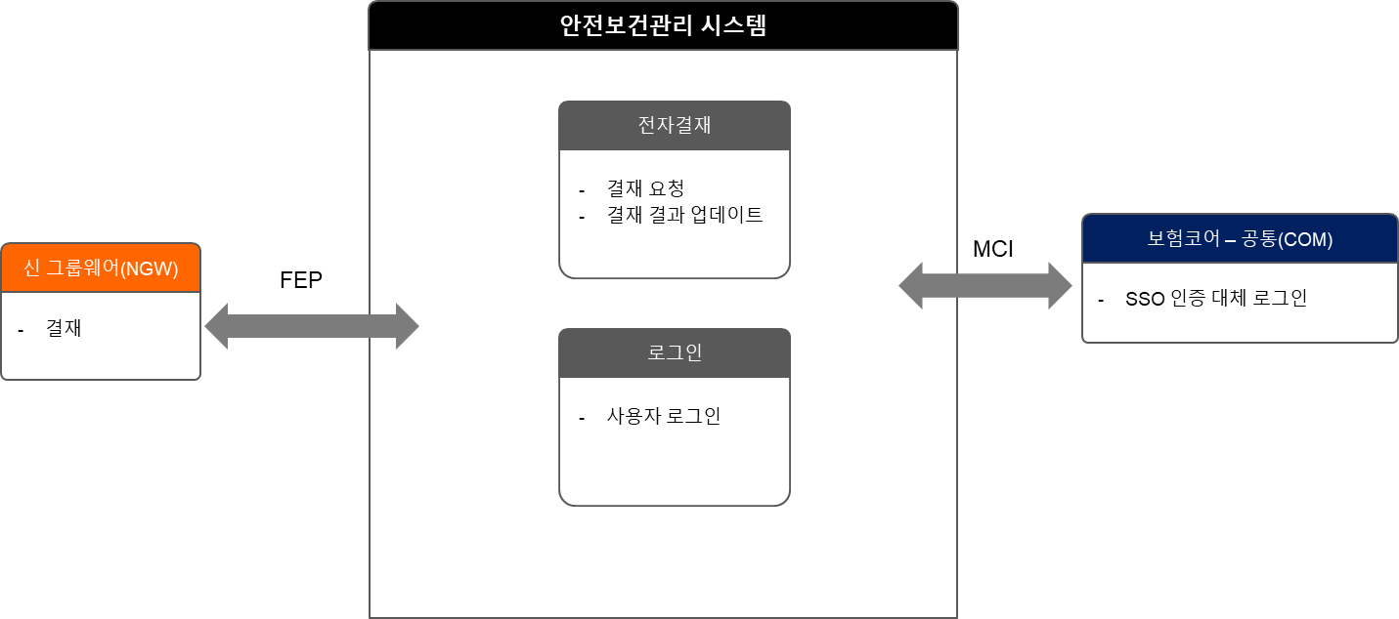

기술 스택
  - 기술 스택 목록
시스템(서비스)을 운영하기 위한 기술(IT)들의 목록

구분 | 내용
프론트엔드 | Nextjs
백엔드 | Java, Spring , mybatis, jpa
데이터베이스 | MS-SQL
서버 / OS | RedHat
WEB/WAS | Nginx/NodeJS , Tomcat 계열 Was(JBoss)
기타 | Redis DB

  - 어플리케이션 구성도
시스템(서비스)을 구성하는 어플리케이션 모듈들의 관계 및 레이어를 시각적으로 표현
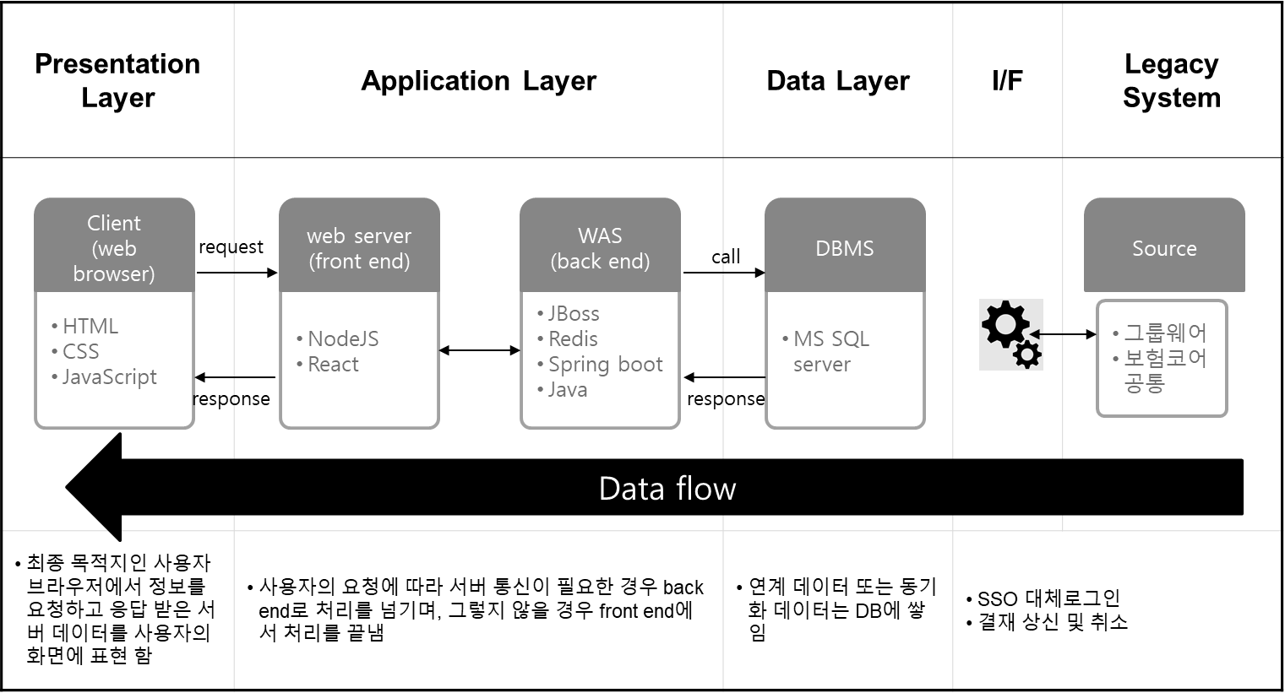

연관자료
  - 서비스 기동/중지
서비스를 실행(기동) 하거나 종료(중지) 하는 절차와 방법

서버 | 서비스 | 동작 | 명령어
WEB | Nginx | 상태확인 | $ systemctl status nginx
 |  | 시작 | $ systemctl start nginx
 |  | 종료 | $ systemctl stop nginx
 | PM2 | 상태확인(모두확인) | $pm2 status($ps -ef | grep next-server)
 |  | 시작 | $ pm2 start --error /hli_app/log/web/pm2/error.log --output /hli_app/log/web/pm2/output.log -i max
 |  | 종료 | $pm2 kill
 |  | 리로드 | $ pm2 reload 0 < 숫자 0은 pm2 list로 나오는 목록에서 확인이 가능한 프로세스 번호이다.
WAS | JBoss | 상태확인 | $ ps -ef | grep tomcat
 |  | 시작 | $ /hli_app/sw/was/bin/status.sh
 |  | 종료 | $ /hli_app/sw/was/bin/start.sh
Redis | Redis | 상태확인 | $ /hli_app/sw/was/bin/kill.sh
 |  | 시작 | $ systemctl status redis
 |  | 종료 | $ systemctl start redis
 | Sentinel | 상태확인 | $ systemctl stop redis
 |  | 시작 | $ systemctl status redis-sentinel
 |  | 종료 | $ systemctl start redis-sentinel
  - 정기PM절차
정기PM절차는 시스템(서비스) / 장비를 안정적으로 운영하기 위한 정기적 예방점검시 수행하는 절차와 방법

구분 | 순서 | 소요시간 | 작업절차
중단 | 1 | 1분 | Nginx 중단
 | 2 | 1분 | Pm2 중단
 | 3 | 3분 | was 중단
 | 4 | 1분 | Redis-sentinel 중단
 | 5 | 1분 | redis 중단
기동 | 1 | 2분 | redis 기동
 | 2 | 1분 | Redis-sentinel 기동
 | 3 | 3분 | was 기동
 | 3 | 1분 | Pm2 기동
 | 3 | 1분 | Nginx 기동

  - 시스템 구성도
시스템을 구성하는 주요 인프라 구조와 연결 관계를 시각적으로 표현
7.3.1 개발
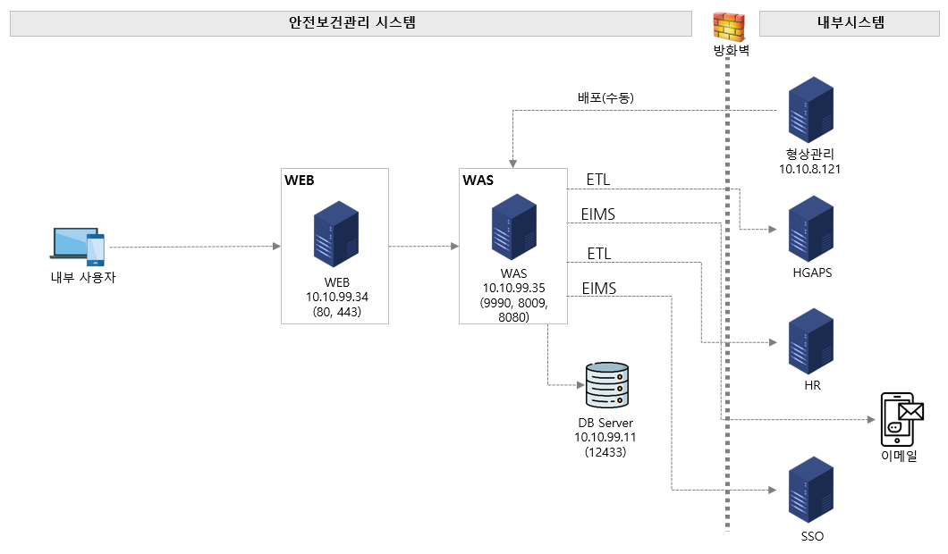

7.3.2 QA
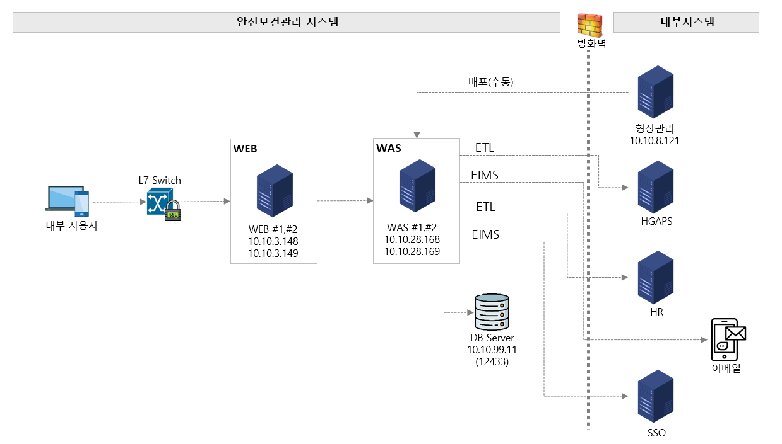

7.3.3 운영

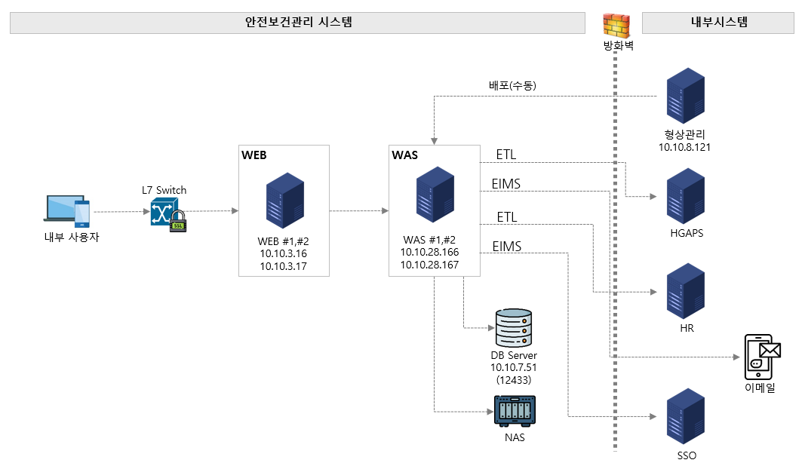
  - 일일점검체크리스트
시스템(서비스)을 매일 운영 시간 전 점검하기 위해 사용하는 체크리스트

점검명 | 점검항목 | 점검방법
APM 점검 | Jennifer APM | 경로 : 관리계 > 경영지원 > 안전보건시스템(HSH) 서버 호출량 확인
배치 점검 | JOB-PASS 점검 | Job-PASS 실패 건 확인
WAS 서버 점검 | WAS 프로세스 점검  서버 상태 확인 | 폴스타 – 한화생명_SMS > PRD,QA,DEV > 생보ITO2팀>HSH  WAS 및 서버 상태 체크
WEB 서버 점검 | WEB서버 프로세스 점검  서버 상태 확인 | 폴스타 – 한화생명_SMS > PRD,QA,DEV > 생보ITO2팀>HSH  WEB서버 및 서버 상태 체크
AP 업무 점검 | 로그인 | 접속 후 로그인
 | 전자결재 | [중대재해처벌법 > 중대재해처벌법 이행결과] 메뉴에서 작성 및 저장 후 결재상신 버튼
 | 배너 이미지 파일 확인 | 로그인 후 메인에서 보이는 배너 이미지 파일 정상 로드 확인
 | 중대재해처벌법 대응수준 | [홈화면>중대재해처벌법 대응수준] 메뉴에서 자료 조회
 | 위험성평가 | [위험성평가>정기위험성평가계획] 메뉴에서 2024~현재연도 데이터 조회

  - 메뉴현황
시스템(서비스)에서 제공되는 메뉴 및 프로그램 목록의 현황
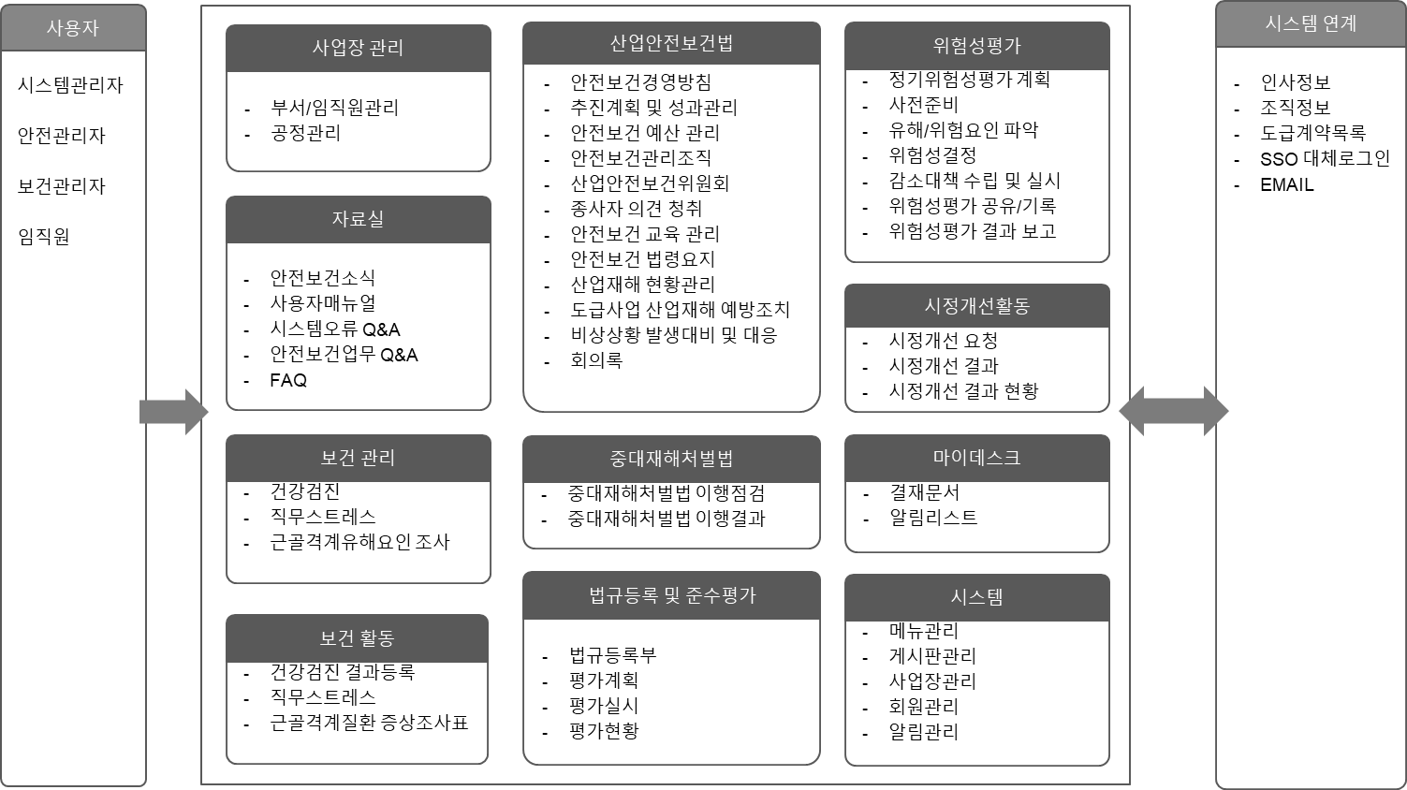
  - 배치목록
스케쥴 기반으로 자동 실행되는 작업 대상 목록
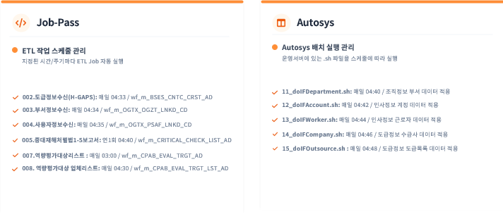
  - 비상연락망
되고시스템 오세린 연구원(유지보수)
010-9943-1140

  - 문제 / 장애 관리
시스템(서비스) 운영 과정에서 발생한 문제(해결된, 진행중인) 관리 및 장애 관리 내용 기록

내용 없음.

별첨 (Option)
별첨의 목적은 각 운영 시스템별 다양한 형태로 존재하는 비표준 자료를 등록하기 위함.

  - 개발환경 설치 및 개발가이드
#별도첨부
https://cleverse.hanwhalife.com/paper/PAPE20260320174850502fYxm
  - 테이블 목록
#별도첨부
https://cleverse.hanwhalife.com/paper/PAPE20260422175222148TMdW

